第1章 数据库系统引论

本章导读
本章将介绍SQL Server 2019的相关内容，并给出供学生选课使用的数据库设计方案。

学习目的与要求
(1) 理解数据库、数据库管理系统等概念，掌握安装SQL Server 2019的方法。
(2) 掌握简单的数据库设计方法。

1.1 数据库系统的产生与发展

1.1.1 数据库的基本概念
信息管理与应用是计算机应用的一个重要领域。信息处理的主要目的是实现对大量数据的快速分类、加工、存储、检索和维护。随着计算机技术的不断发展，数据库管理技术也在不断地发展。

1. 数据(Data)
数据在一般意义上被认为是对客观事物的特征所进行的一种抽象化、符号化的表示。例如，文字、声音、图形和图像，必须经过数字化后才能存入计算机。

2. 信息(Information)
信息通常被认为是有一定含义的、经过加工的、对决策有价值的数据。例如，“2008年全省高校新生人数为5万人。”是一条信息，而“全省”“2008”“年”以及“5”等都只是数据。数据表示信息，而信息只有通过数据形式表示出来才能被人理解。

3. 数据库(Database，DB)
数据库可以理解为存储数据的仓库。它是按一定组织方式存储的、相互有关的数据的集合，这些数据不仅彼此关联而且可以动态变化。数据库具有以下几个特点。
(1) 数据结构化：一个或多个数据文件组成一个数据库，同一个数据库内的数据文件的数据组织应获得最大限度的共享与最小的冗余度。
(2) 数据共享：不同的用户可以共用数据库中的数据，从而提高数据的利用率。
(3) 数据的独立性：数据与使用数据的应用程序相互独立。
(4) 数据的一致性与正确性：在处理数据的过程中，必须保证数据的有效、正确，避免由于意外事故或非法操作而导致数据的不一致。

4. 数据库管理系统(DataBase Management System，DBMS)
数据库管理系统是用户实现加工数据的数据管理软件系统。它为用户提供了以下几个主要功能。
(1) 建立数据库功能：DBMS通过相应的操作语言实现对采集的数据的组织与存储。
(2) 数据操纵功能：根据用户的需求，对数据库中的数据进行修改、删除、插入、检索、重组等操作。
(3) 数据库的控制与维护功能：通过对数据库进行有效的控制、分析与监视，实现数据的完整性、安全性及并发控制与数据恢复。
(4) 数据的网络化：通过数据库的操作语言产生数据网页，实现数据的网络查询、修改等功能，并实现数据与其他管理系统数据格式的转换功能，最大限度地实现数据共享。

5. 数据库系统(DataBase System，DBS)
数据库系统是一个由数据库、数据库管理系统、操作系统、编译系统、应用程序、计算机硬件和用户组成的复杂系统。

1.1.2 数据管理技术的产生和发展
数据库技术随着数据应用和需求的变化而不断发展。数据处理是指对各种数据进行收集、存储、加工和传播的一系列活动的总和。数据处理的目的是从大量的、原始的数据中获得所需要的资料并提取有用的数据成分，作为行为和决策的依据。数据管理则是指对数据进行分类、组织、编码、存储、检索和维护，它是数据处理的中心问题。随着电子计算机软件和硬件技术的发展，数据处理过程发生了划时代的变革，而数据库技术的发展，又使数据处理跨入了一个崭新的阶段。
数据管理技术的发展大致经历了以下三个阶段。

1. 人工管理方式
人工管理方式出现在计算机应用于数据管理的初期。由于没有必要的软件、硬件环境的支持，用户只能直接在裸机上操作。用户的应用程序中不仅要设计数据处理的方法，还要阐明数据在存储器上的存储地址。在这一管理方式下，用户的应用程序与数据相互结合、不可分割，当数据有所变动时程序则随之改变，程序的独立性差。另外，各程序之间的数据不能相互传递，缺乏共享性。因此这种管理方式既不灵活，也不安全，编程效率很低。

2. 文件管理方式
文件管理方式是把有关的数据组织成一种文件，这种数据文件可以脱离程序而独立存在，由一个专门的文件管理系统实施统一管理。文件管理系统是一个独立的系统软件，它是应用程序与数据文件之间的一个接口。在这一管理方式下，应用程序通过文件管理系统对数据文件中的数据进行加工处理。应用程序的数据具有一定的独立性，比人工管理方式前进了一步。但是，数据文件仍高度依赖于其对应的程序，不能被多个程序所通用。由于数据文件之间不能建立任何联系，因而文件管理方式的数据的通用性仍然较差，并且冗余量大。

3. 数据库系统管理方式
数据库系统管理方式是对所有的数据实行统一规划管理，形成一个数据中心，构成一个数据库，数据库中的数据能够满足所有用户的不同要求，供不同用户共享。在这一管理方式下，应用程序不再只与一个孤立的数据文件相对应，而是可以取整体数据集中的某个子集作为逻辑文件与其对应，通过数据库管理系统实现逻辑文件与物理数据之间的映射。在数据库系统管理环境下，应用程序对数据的管理和访问更加灵活方便，而且数据与应用程序之间完全独立，使程序的编程质量和效率都有所提高。由于数据文件之间可以建立关联关系，因此数据的冗余量大大减少，数据共享性显著增强。

1.2 SQL Server版本介绍
20世纪80年代以来，数据库技术在商业、计算机辅助设计和计算机集成制造等领域均有了长足的发展。数据库种类繁多，有Oracle、Informix、FoxPro、Access、MySQL、DB2等，而SQL Server 凭借其极少的数据冗余，较高的数据访问效率，成为目前最受欢迎的企业级数据库。1995年Microsoft公司发布的SQL Server 6.05，首次具备了处理小型电子商务和内联网应用程序的能力。1998年发布的SQL Server 7.0，改写了核心数据库引擎，并提供分析服务、数据转换服务。SQL Server 2000新增日志传送、索引视图功能。SQL Server 2005新增分区、数据库镜像功能、联机索引、数据库快照、复制、故障转移群集功能。SQL Server 2008新增数据压缩、资源调控器、备份压缩功能。自SQL Server 2012 开始提供了全新的高可用灾难恢复技术——AlwaysOn技术，可以帮助企业在故障时快速恢复，同时能够提供实时读写分离，保证应用程序性能最大化。引入了先进的列存储索引技术，能够支持结构化和非结构化的实时数据，提供对大规模数据仓库的支持。SQL Server 2014新增内存优化表、备份加密、高可用灾难恢复技术AlwaysOn 增强功能、列存储索引、缓冲池扩展、分区切换和索引生成功能。SQL Server 2016新增全程加密技术(Always Encrypted)、JSON支持、多TempDB数据库文件并支持R语言功能。SQL Server 2017实现可恢复的在线索引重建、图表数据库功能、用于多对多关系建模、R/Python 机器学习方面的功能，我们可以在其中表示复杂的关系或层次结构数据。
2019 年 11 月 4 日，微软发布了关系型数据库 SQL Server 2019，它是数据集成的中心，可以部署大数据集群。SQL Server大数据集群包括一个可伸缩的HDFS存储池，它可以用来存储大数据，这些数据可能来自多个外部来源。一旦大数据存储在大数据集群的HDFS中，用户就可以对数据进行分析和查询，执行人工智能和机器学习任务，并将其与关系数据结合起来使用。通过使用 PolyBase连接器进行数据虚拟化，打破数据孤岛。SQL Server大数据集群可以在不移动或复制数据的情况下查询外部数据源。它可以直接查询 (Oracle、Mongo DB、Teradata、Azure Data Lake、HDFS)，而不需要移动或复制数据。PolyBase也可以外部访问未结构化的非关系表，如带分隔符的文本文件。虚拟化技术需要安装和配置 Windows Server 2019 Hyper-V。使用内存中的 OLTP 进行优化，能够进行实时运营分析与智能查询处理，业务具备永续性，加速数据库恢复，读取横向扩展可用性组。支持数据和备份始终加密，实现静态加密和动态加密，保护静态和使用中的数据，为所有数据工作负载带来了创新的安全性。Microsoft Azure存储是Microsoft的一项托管服务，提供的云存储的可用性、安全性、持久性、可伸缩性和冗余都很高。SQL Server 2019可以将文件备份到Azure，也可将灾难恢复到 Azure。Azure 库中经优化的虚拟机可用于灾难恢复的免费异步复制。SQL Server 2019还可管理 SQL Server 的 Azure Data Studio，支持商业智能和分析，支持多种语言和平台，利用用户选择的语言和平台构建具有创新功能的现代化应用程序，在Windows、Linux中都能使用。SQL Server 2019增强了图形和空间数据类型、UTF-8 支持以及新扩展性框架，该框架可使程序员获取其所有数据。
SQL Server 2019有以下5种不同的版本。
企业版(SQL Server Enterprise Edition)：提供了全面的高端数据中心功能，具有极高的性能和无限虚拟化。它比任何其他版本都有更多的功能，使用多种任务关键型功能，达到了支持超大型企业进行联机事务处理(OLTP)、高度复杂的数据分析、数据仓库系统和网站所需的性能水平。
标准版(SQL Server Standard Edition)：提供了基本数据管理和商业智能数据库，供部门和小型组织运行其应用程序，并支持将常用开发工具用于本地和云，有助于以最少的 IT 资源进行有效的数据库管理，不需要更改代码即可升级到企业版。
精装版(SQL Server Express Edition)：使用此入门级免费数据库，是学习和构建桌面级小型服务器数据驱动应用程序的理想选择。如果您需要使用更高级的数据库功能，则可以无缝升级到其他版本。
开发版(SQL Server Developer Edition)：和企业版是一样的，但有许可限制，只能在非生产型开发/测试环境中使用企业版的所有功能来构建、测试和演示应用程序。
Web版(SQL Server Web Edition)：可针对从小规模到大规模 Web内容提供可伸缩性、经济性和可管理性的能力，具有成本较低的特点。
查询SQL Server版本的命令：SELECT @@VERSION。

1.3 SQL Server 2019的安装

1.3.1 软硬件要求
安装SQL Server 2019 或 SQL Server 客户端组件的硬件要求，如表1.1所示。

表1.1 安装SQL Server 2019或SQL Server 客户端组件的硬件要求
硬 件 | 最低要求
计算机处理器 | 处理器速度最低要求1.4GHz，建议2.0GHz或更高，处理器类型可以是x64 处理器、AMD Opteron、AMD Athlon 64、支持 Intel EM64T 的 Intel Xeon，以及支持 EM64T 的 Intel Pentium IV
内存(RAM) | 内存要求Express 版本，最小1GB；其他版本为4GB，并且应该随着数据库大小的增加而增加，以便确保达到最佳性能
续表
硬 件 | 最低要求
硬盘空间 | 硬盘空间要求最少6GB，并能随所安装的SQL Server组件的不同而发生变化。数据库引擎和数据文件、复制、全文搜索以及Data Quality Services需要1480MB；数据库引擎带有 R Services(数据库内)需要2744MB；数据库引擎带有针对外部数据的 PolyBase 查询服务需要4194MB；Reporting Services需要967MB；Analysis Services 和数据文件需要698MB；Integration Services需要306MB；Master Data Services需要280MB；客户端组件(除SQL Server 联机丛书组件和Integration Services工具之外)需要445MB；用于查看和管理帮助内容的SQL Server 联机丛书组件需要27MB
显示器 | SQL Server 2019 要求有 Super-VGA (800×600) 或更高分辨率的显示器

操作系统要求Windows 10 TH1 1507或更高版本；Windows Server 2016或更高版本。

1.3.2 安装步骤
SQL Server 2019的安装步骤如下。
(1) 执行安装目录下的setup.exe文件，打开“SQL Server安装中心”窗口，如图1.1 所示。
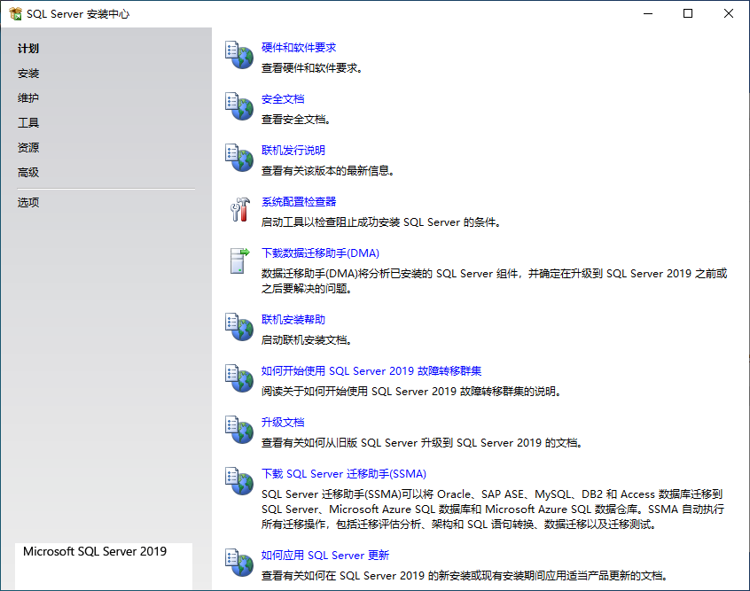

图1.1 “SQL Server安装中心”窗口
(2) 在“计划”选项设置界面中，包含“硬件和软件要求”“安全文档”“联机发行说明”“系统配置检查器”等按钮。在“安装”选项设置界面中，包含“全新SQL Server独立安装或向现有安装添加功能”“新的SQL Server故障转移群集安装”“向SQL Server故障转移群集添加节点”“安装SQL Server管理工具”“从SQL Server早期版本升级”“新机器学习服务器(独立)安装”等按钮，如图1.2所示。
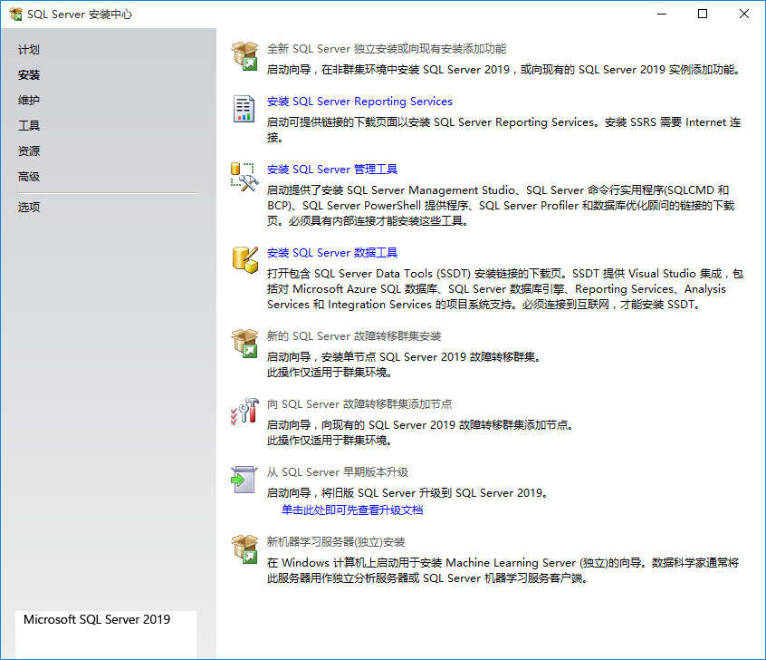

图1.2 “安装”选项设置界面
(3) 单击“全新SQL Server独立安装或向现有安装添加功能”链接，弹出“产品密钥”界面，如图1.3所示，在其中指定安装版本或输入产品密钥。单击“下一步”按钮，弹出“许可条款”界面，如图1.4所示。选中“我接受许可条款”复选框。单击“下一步”按钮，弹出“全局规则”界面，如图1.5所示。确定在安装程序支持文件时可能发生的问题，单击“查看详细报表”链接，系统将提供系统配置检查报告。
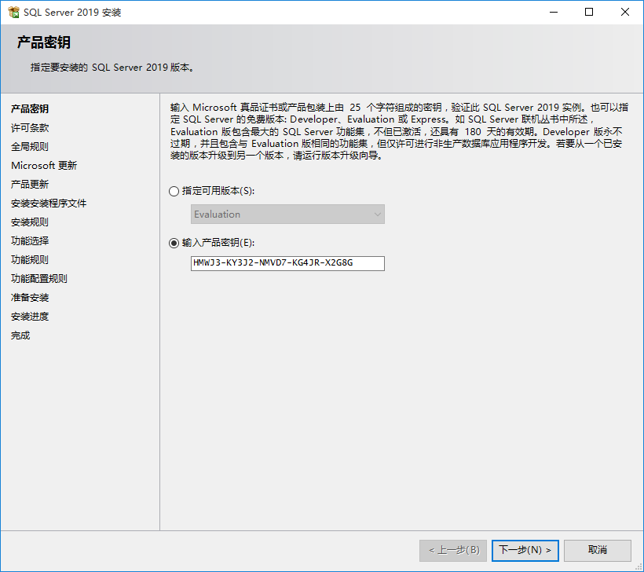

图1.3 “产品密钥”界面
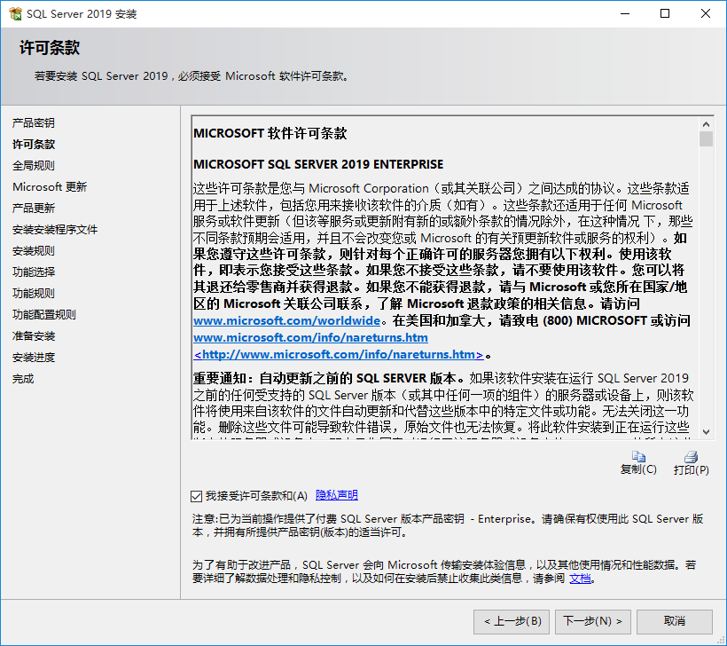

图1.4 “许可条款”界面
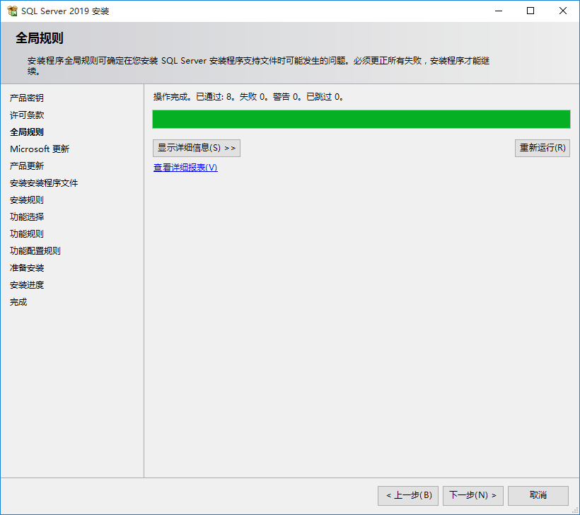

图1.5 “全局规则”界面
(4) 单击“下一步”按钮，弹出“Microsoft更新”界面，如图1.6所示。单击“下一步”按钮，弹出“安装规则”界面，系统将检查系统配置、安装程序支持规则，以确定在安装SQL Server程序支持文件时可能发生的问题，必须更正所有失败，安装程序才能继续，防火墙系统有助于阻止对计算机资源进行未经授权的访问。如果防火墙已打开但却未正确配置，则可能会阻止连接SQL Server。默认情况下，Microsoft Windows将启用Windows防火墙，这会关闭端口1433，从而防止Internet计算机连接到您计算机上的默认 SQL Server 实例。这时“Windows防火墙”规则生成了警告，如图1.7所示。重新打开端口 1433 之后，才可以使用 TCP/IP 连接到默认实例。安装完成后，可以使用SQL Server 配置管理器在 SQL Server 中为数据库引擎访问配置 Windows 防火墙。
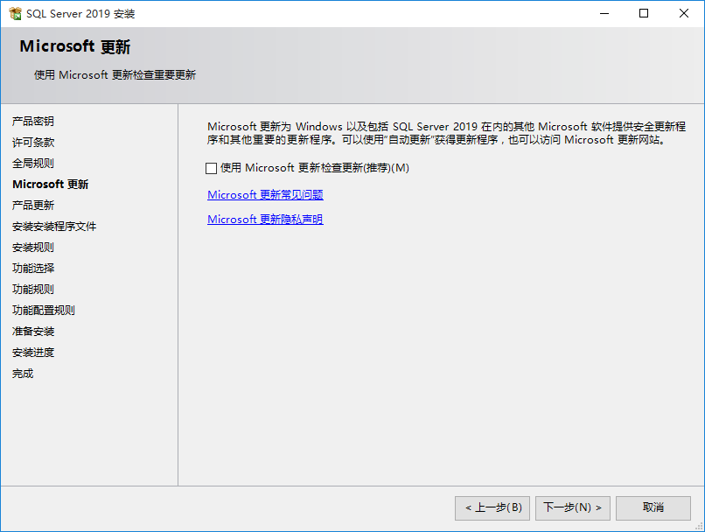

图1.6 “Microsoft更新”界面
(5) 单击“下一步”按钮，弹出“功能选择”界面，如图1.8所示。如果单击“全选”按钮，则安装所有功能，可以在“实例功能”选项下逐个选择要安装的功能组件，包括数据库引擎服务、分析服务、报表服务等。单击“下一步”按钮，弹出“实例配置”界面，如图1.9所示，配置实例的名称和实例的ID。在一个计算机中可以安装多个实例，每个实例的配置与操作都与其他实例分开，实例可以在同一计算机上并行操作。在没有默认实例的情况下，才可以安装新的默认实例。如果选择安装为命名实例，则必须为实例取名。
(6) 单击“下一步”按钮，弹出“PolyBase配置”界面，如图1.10所示。选中“将此SQL Server用作PolyBase横向扩展组的一部分。”单选按钮，将打开防火墙并允许 PolyBase 服务的传入连接。如果头节点是命名实例，则必须手动将 SQL Server 端口添加到头节点上的 Windows 防火墙，同时在头节点上启动 SQL Browser。在每台计算机上仅可在一个 SQL Server 实例上安装 PolyBase。在独立安装或在横向扩展组中安装 PolyBase 后，将无法再更改。若要更改此设置，必须卸载并重新安装该功能。
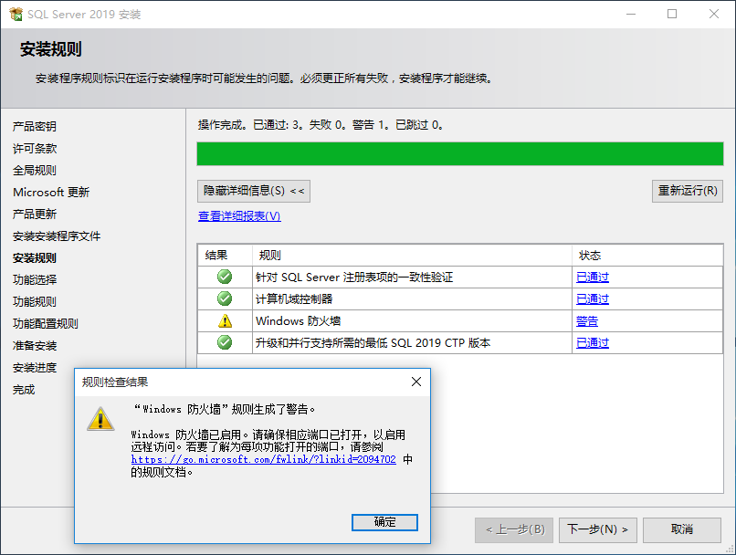

图1.7 “安装规则”界面
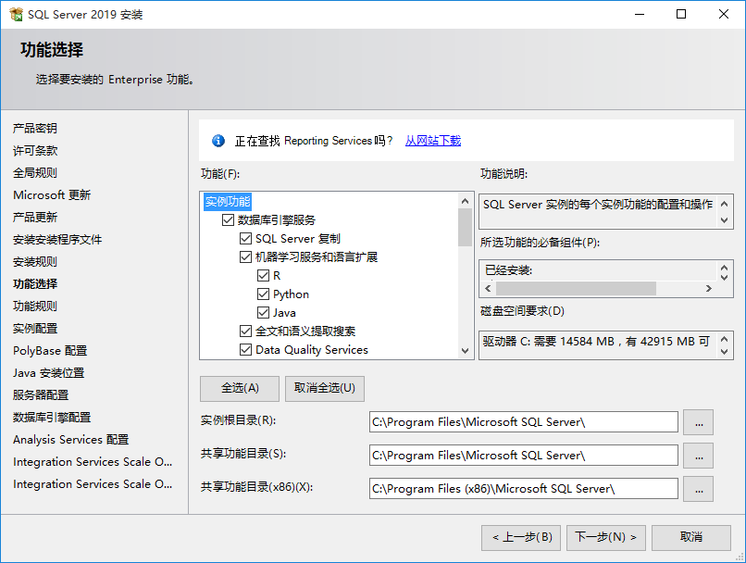

图1.8 “功能选择”界面
(7) 单击“下一步”按钮，弹出“Java安装位置”界面，如图1.11所示。在其中指定Java的安装位置。
(8) 单击“下一步”按钮，弹出“服务器配置”界面，如图1.12所示。在“服务帐户”选项卡中，既可以设置账户名、密码及启动类型(手动、自动、已禁用)，也可以为每个服务指定单独的账户。在“排序规则”选项卡中，可以设置排序规则指示符和排序顺序。
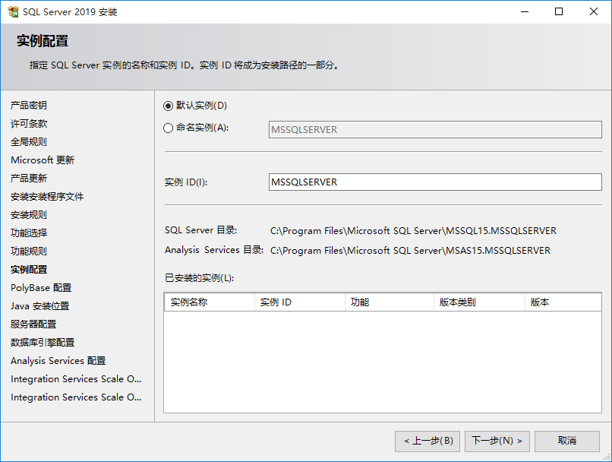

图1.9 “实例配置”界面
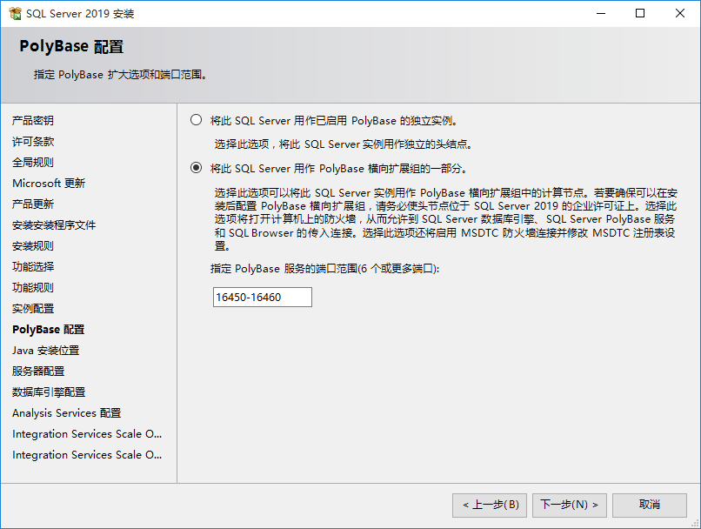

图1.10 “PolyBase配置”界面
(9) 单击“下一步”按钮，弹出“数据库引擎配置”界面，如图1.13所示。切换到“服务器配置”选项卡，此时数据库引擎有两种身份验证模式。
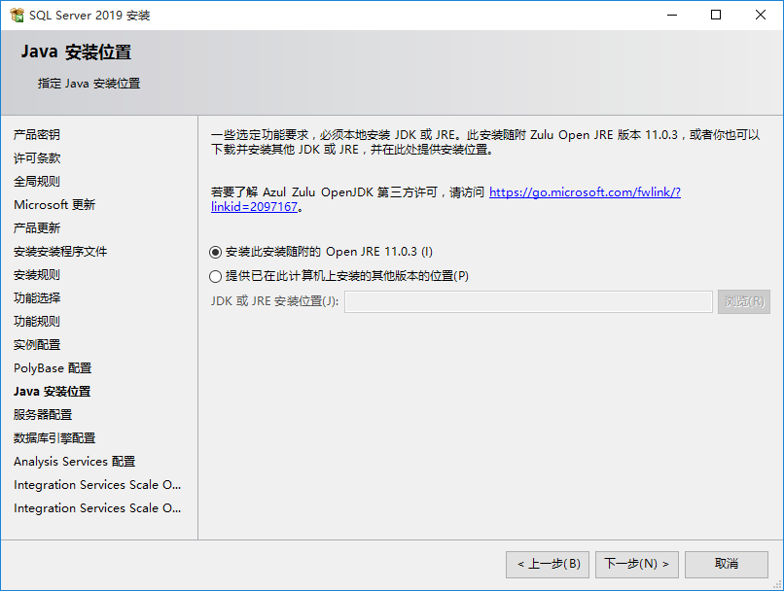

图1.11 “Java安装位置”界面
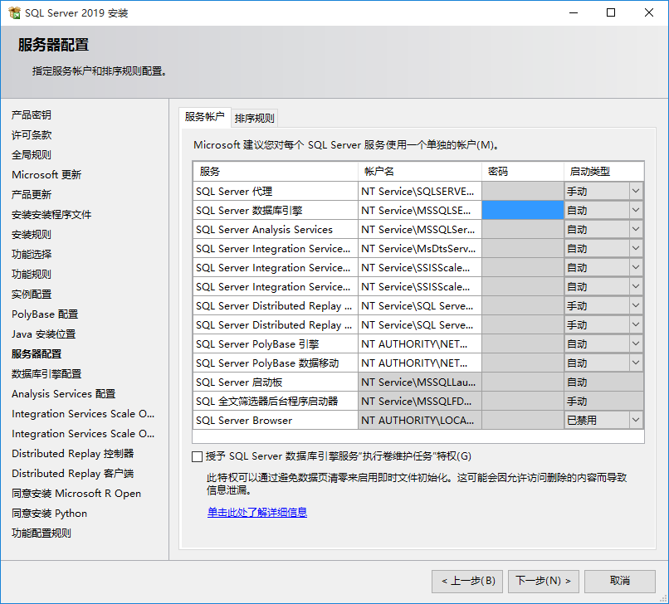

图1.12 “服务器配置”界面
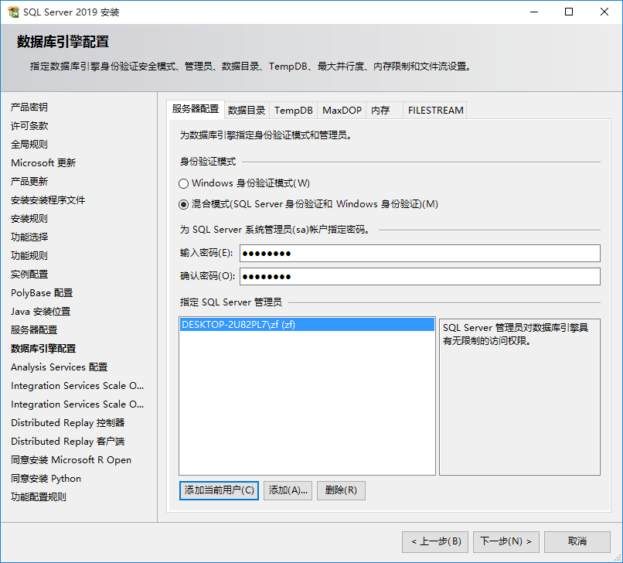

图1.13 “数据库引擎配置”界面
如果选择Windows身份认证模式，SQL Server系统将根据用户的Windows账号允许或拒绝访问。
如果选择SQL Server身份认证模式，则要提供一个SQL Server登录用户名和口令，该记录将保存在SQL Server内部，而且该记录与任何Windows账号都无关，如果想通过任何一个微软应用程序与SQL Server连接，都需要先检查SQL Server的授权并提供这个登录的用户名称和口令，通过认证后应用程序才可以连接到系统服务器上，否则服务器将拒绝用户的连接请求。
选中“混合模式(SQL Server身份验证和Windows身份验证)”单选按钮，并设置SQL Server系统管理员的密码。在界面中可以添加、删除当前用户，SQL Server管理员对数据库引擎具有无限制的访问权限。
(10) 单击“下一步”按钮，弹出“Analysis Services配置”界面，如图1.14所示。在其中可以指定Analysis Services服务器模式，有“多维和数据挖掘模式”“表格模式”和“PowerPivot模式”三种，并且每个模式与其他模式都是互斥的。“多维和数据挖掘模式”使用多维数据集结构来分析多个维度之间的业务数据，数据挖掘使用精心研究的统计原则来发现数据中的模式。通过将 Analysis Services 中的数据挖掘算法应用于用户的数据，就可以预测趋势、标识模式、创建规则和建议、分析复杂数据集中的事件顺序以及洞察新情况。“表格模式”提供一种关系建模方法，很多开发人员认为它更加直观。在长时间运行中，可以更方便地开发表格模型并使其更易于管理。“PowerPivot模式”能够利用熟悉的工具自行构建和共享商业智能。单击“添加当前用户”按钮可以向自己的用户授予管理权限。
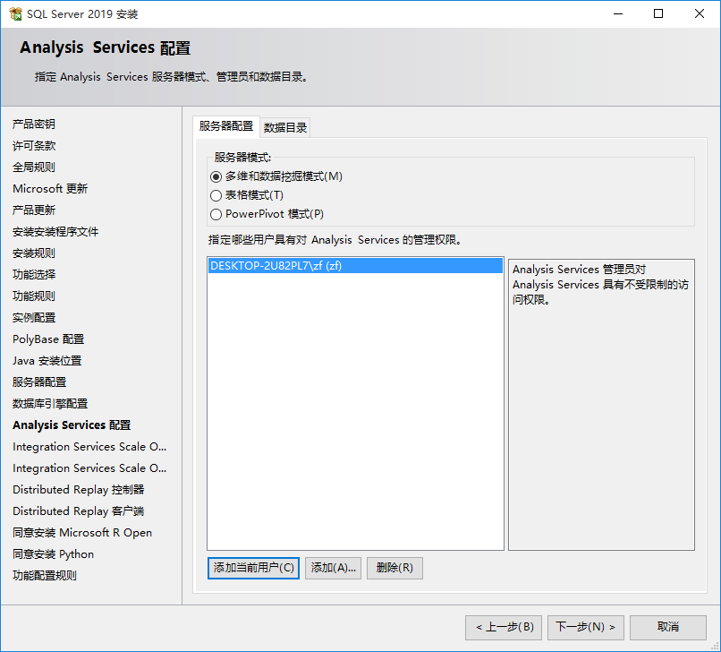

图1.14 “Analysis Services配置”界面
(11) 单击“下一步”按钮，弹出“Integration Services Scale Out配置-主节点”界面，如图1.15所示。SQL Server Integration Services (SSIS) Scale Out 通过在多台计算机上分发包执行，提供高性能 SSIS 包执行。设置 Scale Out 后，可从 SQL Server Management Studio (SSMS) 以 Scale Out 模式并行运行多个包执行。指定Scale Out主节点的端口号和安全证书，可以选择默认值。单击“下一步”按钮，弹出“Integration Services Scale Out配置-辅助角色节点”界面，如图1.16所示。指定Scale Out辅助角色节点所使用主节点的端口号和安全证书，可以选择默认值。
(12) 单击“下一步”按钮，弹出“Distributed Replay控制器”界面，如图1.17所示，在其中可以指定哪些用户具有对分布式重播控制器服务的权限。单击“下一步”按钮，弹出“Distributed Replay客户端”界面，如图1.18所示，可以为分布式重播控制器指定相应的控制器名称和数据目录位置。
(13) 单击“下一步”按钮，弹出“同意安装Microsoft R Open”界面，如图1.19所示。单击“接受”按钮，然后单击“下一步”按钮，弹出“同意安装Python”界面，如图1.20所示。单击“接受”按钮，然后单击“下一步”按钮，弹出“准备安装”界面，如图1.21所示。单击“安装”按钮，将弹出“安装进度”界面，如图1.22所示，等待系统安装完毕后单击“下一步”按钮，弹出“完成”界面，如图1.23所示。
(14) 启动SQL Server Management Studio安装程序(可从Microsoft官网下载 SQL Server Management Studio (SSMS)安装程序)，如图1.24所示。单击“安装”按钮，将弹出“安装程序包”界面，如图1.25所示。
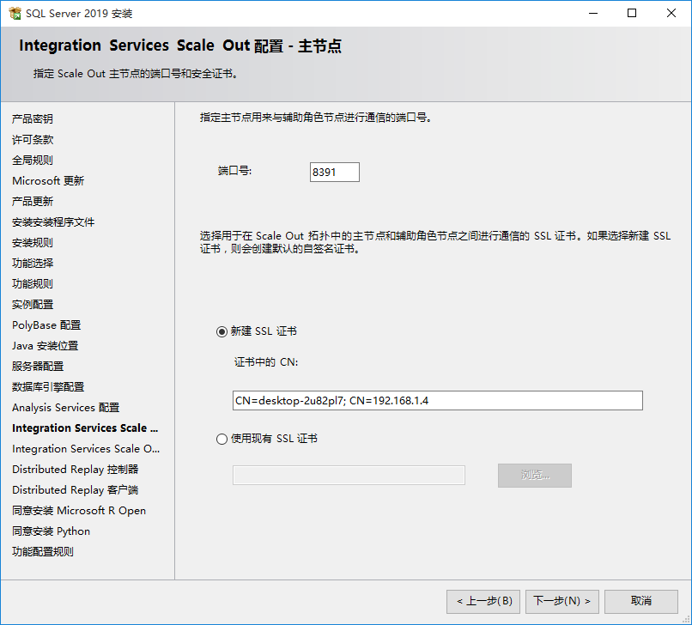

图1.15 “Integration Services Scale Out配置-主节点”界面
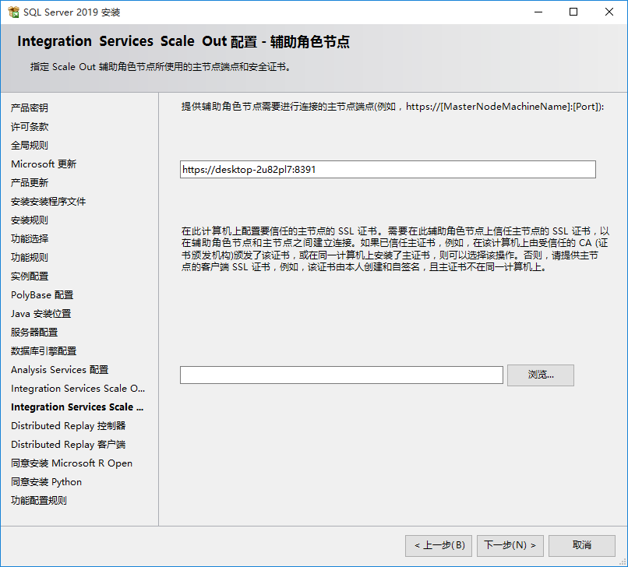

图1.16 “Integration Services Scale Out配置-辅助角色节点”界面

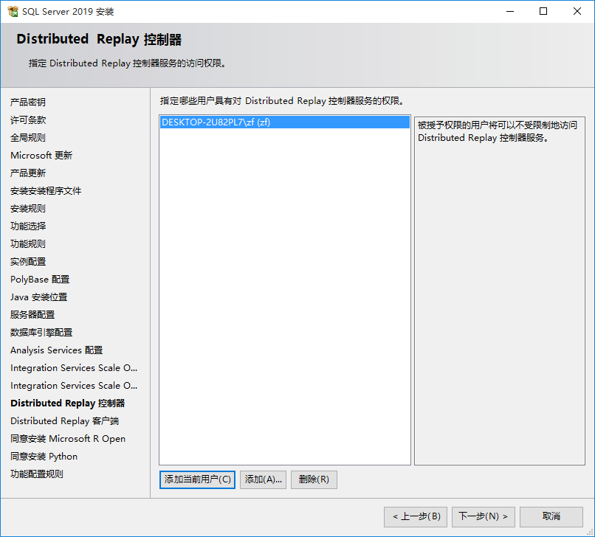

图1.17 “Distributed Replay控制器”界面
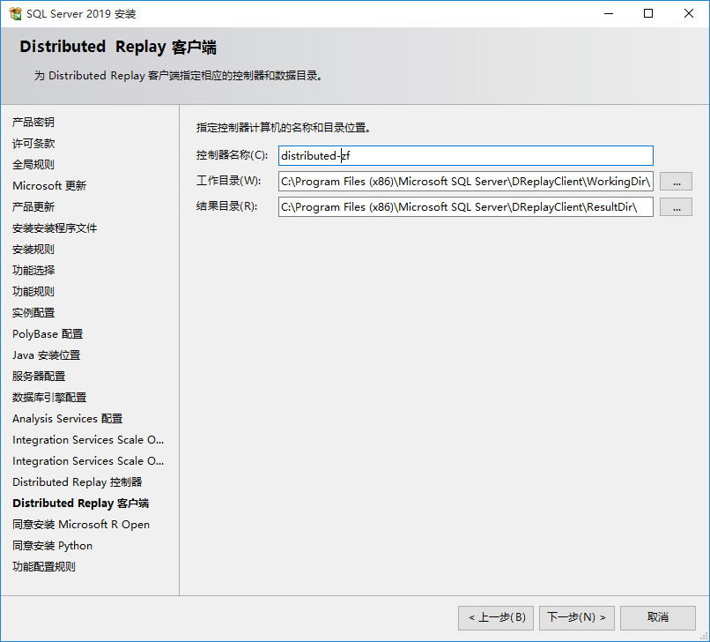

图1.18 “Distributed Replay客户端”界面
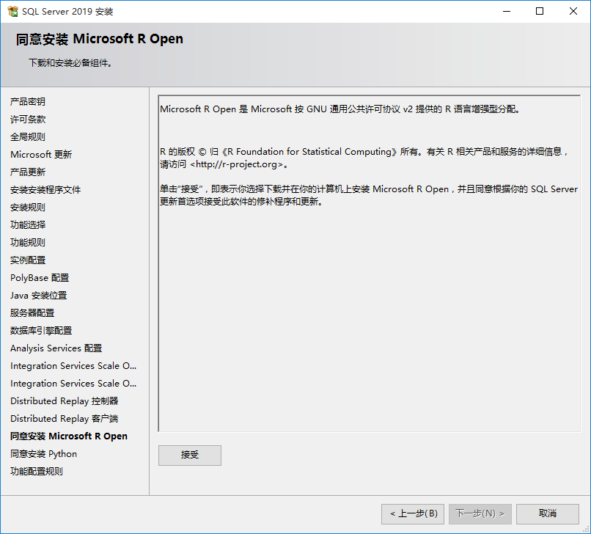

图1.19 “同意安装Microsoft R Open”界面
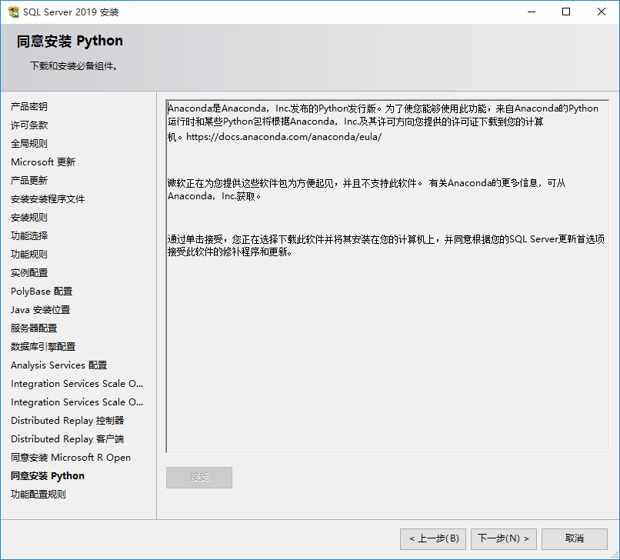

图1.20 “同意安装Python”界面
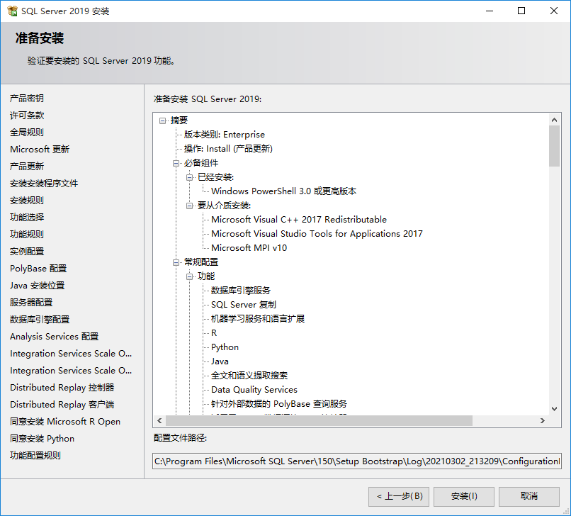

图1.21 “准备安装”界面
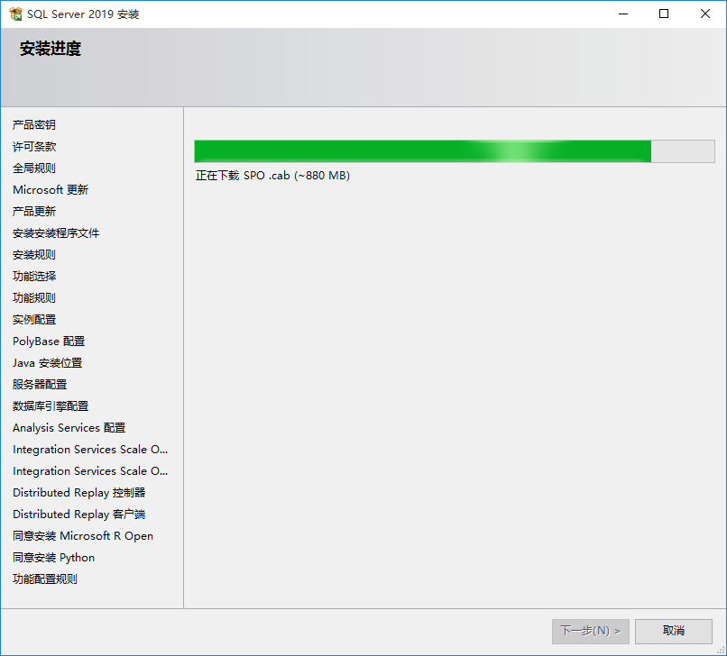

图1.22 “安装进度”界面
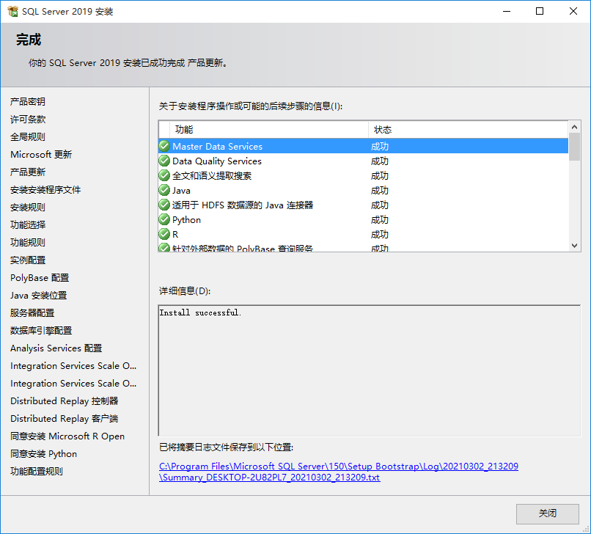

图1.23 “完成”界面
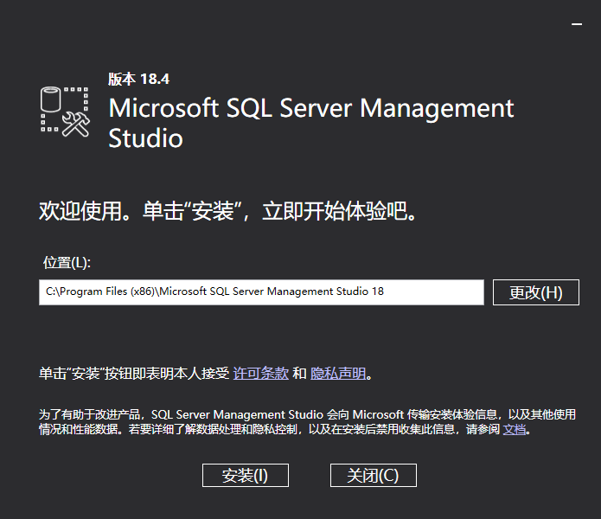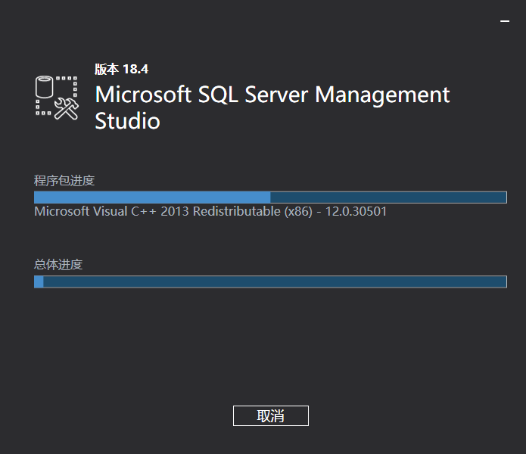
图1.24 “安装”界面 | 图1.25 “安装程序包”界面

1.4 SQL Server 2019组件和工具
完成SQL Server 2019的安装后，在“开始”菜单中可以看到Microsoft SQL Server程序组。

1.4.1 SQL Server Management Studio
SQL Server Management Studio是一个用于访问、配置、管理和开发 SQL Server组件的集成环境，可以管理和配置 SQL Server 数据库引擎、分析服务和报表服务中的对象。
启动SQL Server Management Studio的操作步骤如下。
(1) 依次选择“开始”→Microsoft SQL Server Tools 18→SQL Server Management Studio 18菜单命令。
(2) SQL Server Management Studio提供了“数据库引擎”、Analysis Services、Reporting Services、Integration Services四种服务器类型。这里选择“数据库引擎”服务器类型，如图1.26所示，再选择服务器名称和身份验证方式，然后单击“连接”按钮。
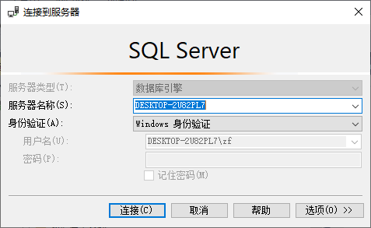

图1.26 “连接到服务器”对话框
(3) 打开SQL Server Management Studio窗口，如图1.27所示，其中包括“已注册的服务器”“对象资源管理器”、查询设计器、菜单栏、工具栏等内容。在“已注册的服务器”窗格中可以注册和管理数据库引擎、Analysis Services、Reporting Services以及Integration Services服务器。
(4) 在“对象资源管理器”窗格中，单击“自动隐藏”图钉按钮，对象资源管理器将被最小化到屏幕的左侧。在对象资源管理器标题栏上移动鼠标，对象资源管理器将重新打开。再次单击图钉按钮，可以使对象资源管理器驻留在打开的位置。
(5) 单击“新建查询”按钮，新建查询编辑器。查询编辑器是非常实用的工具，主要用于输入、执行、保存T-SQL命令，实现数据库的查询管理。
在查询结果窗格中可以浏览查询语句的执行结果，对象资源管理器显示了服务器中可以使用的对象，各对象可以被直接拖到查询编辑器中。单击工具栏中的“执行”按钮或按F5键，可以执行SQL查询语句，并在查询结果窗格中显示查询结果。单击工具栏中的√按钮，可以检查SQL语句的正确性。
SQL语句可以被保存或重新打开，SQL文件的扩展名为.sql。
文件保存的操作步骤：选择“文件”→“保存”命令，选择文件存放地址并输入文件名。
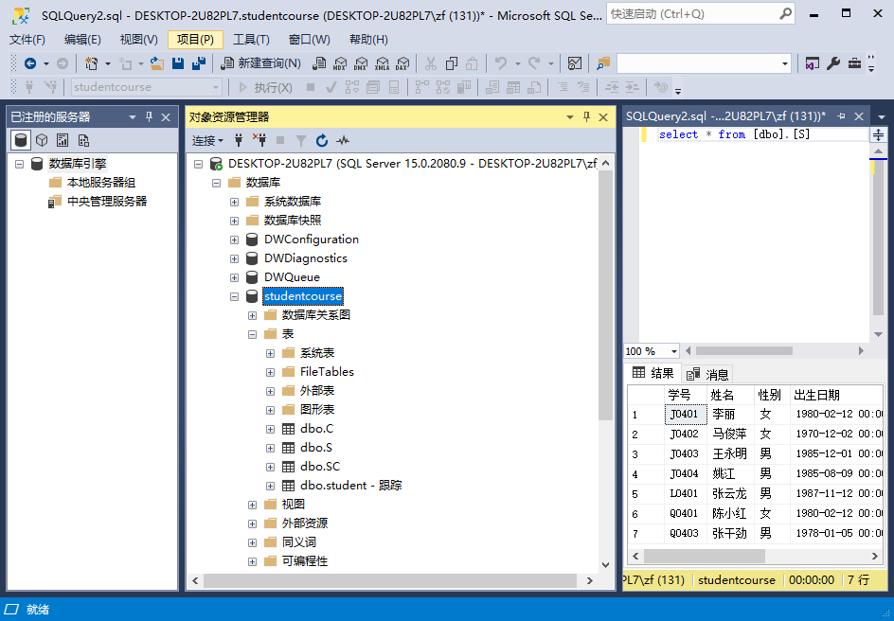

图1.27 SQL Server Management Studio窗口

1.4.2 SQL Server 配置管理器
使用 SQL Server 配置管理器可以配置 SQL Server 服务和网络连接。启动SQL Server 配置管理器的操作步骤如下。
依次选择“开始”→Microsoft SQL Server 2019→“SQL Server 配置管理器”命令，打开SQL Server配置管理器窗口，如图1.28所示。SQL Server 配置管理器可以配置管理各种SQL Server服务、网络配置协议，还可以停止、启动或暂停各种SQL Server 2019服务。
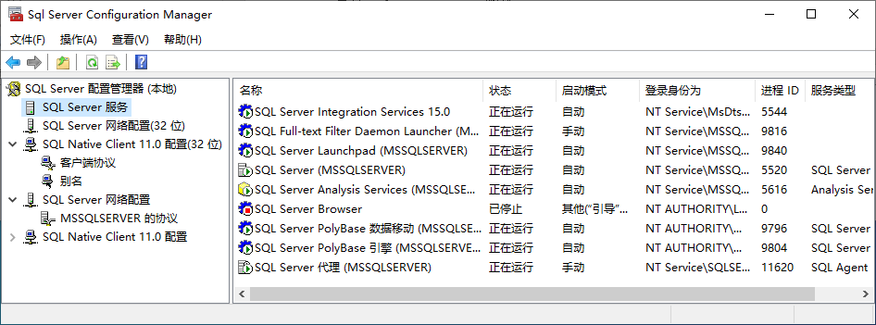

图1.28 SQL Server 配置管理器窗口
修改SQL Server Integration Services 15.0服务的密码及启动模式的操作步骤如下。
(1) 在配置管理器中双击SQL Server Integration Services 15.0选项，或者右键单击，在弹出的快捷菜单中选择“属性”命令，弹出“SQL Server Integration Services 15.0属性”对话框，如图1.29所示，在其中修改密码。
(2) 切换到“服务”选项卡，如图1.30所示，修改启动模式。
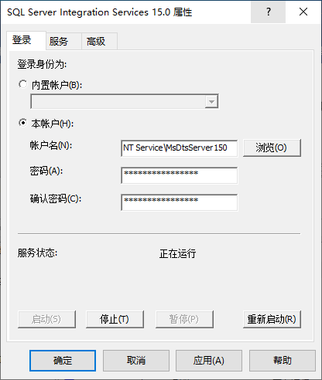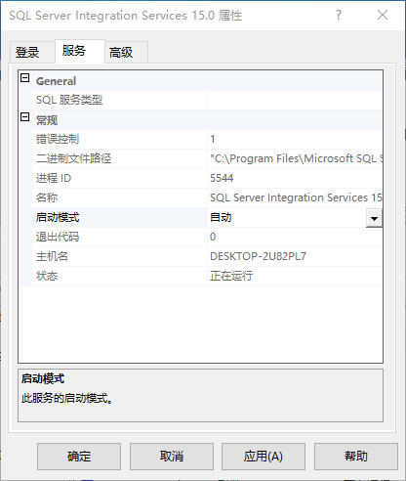
图1.29 “SQL Server Integration Services  15.0属性”对话框 | 图1.30 “服务”选项卡
为 SQL Server 数据库引擎分配 TCP/IP 端口号的操作如下。
(1) 在 SQL Server 配置管理器的控制台窗格中，展开“SQL Server 网络配置”选项，如图1.31所示。选择“MSSQLSERVER的协议”节点，然后双击TCP/IP选项。
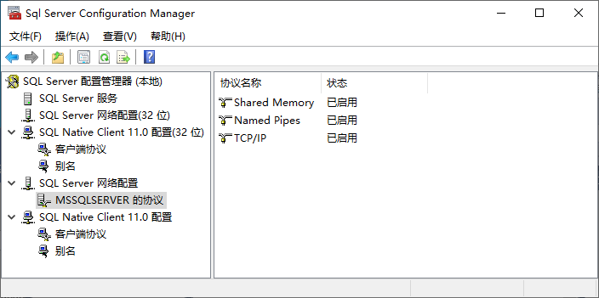

图1.31 选择“MSSQLSERVER的协议”节点
(2) 打开“TCP/IP 属性”对话框，切换到“IP地址”选项卡，如图1.32所示，将显示若干个 IP 地址。这些 IP 地址中有一个是环回适配器的 IP 地址(127.0.0.1)，其他 IP 地址是计算机上的各个 IP 地址。
(3) 如果“TCP 动态端口”文本框中包含 0，则表示数据库引擎正在侦听动态端口，请删除 0。在“TCP 端口”文本框中，输入希望此 IP 地址侦听的端口号，默认端口号为1433，然后单击“确定”按钮。通过逗号分隔，可指定多个端口。
如果将“协议”选项卡中的“全部侦听”设置为“是”，如图1.33所示，则仅使用 IPAll 部分下面的“TCP 端口”和“TCP 动态端口”值，并完全忽略各 IPn 部分。如果将“全部侦听”设置为“否”，则忽略 IPAll 部分下面的“TCP 端口”和“TCP 动态端口”设置，而改用各 IPn 部分的“TCP 端口”“TCP 动态端口”和“已启用”设置。每个 IPn 部分的“已启用”设置的默认值若为“否”，这样会使 SQL Server 忽略该 IP 地址，即使它已定义了端口。
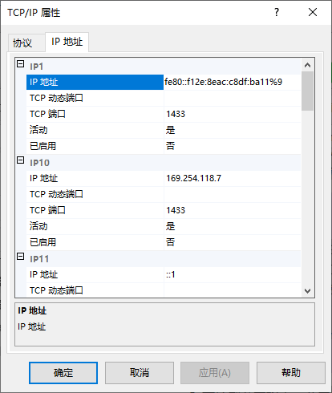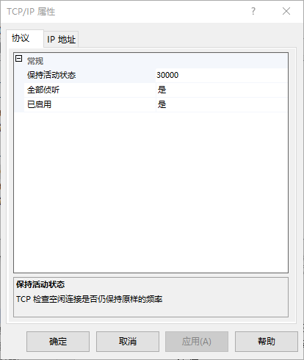

图1.32 “IP地址”选项卡 图1.33 “协议”选项卡

1.4.3 Reporting Services(报表服务器)配置
只有成功配置报表服务器，才能使用报表服务器。启动报表服务器配置的操作步骤如下。
(1) 依次选择“开始”→Microsoft SQL Server Reporting Services→“配置工具”→Report Server Configuration Manager命令。
(2) 打开“报表服务器配置连接”对话框，如图1.34所示。输入服务器名称和报表服务器实例的名称后，单击“连接”按钮，弹出“报表服务器配置管理器”对话框。
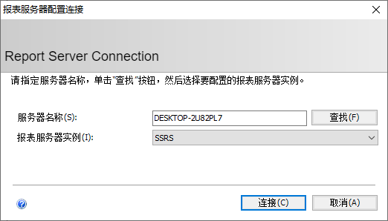

图1.34 “报表服务器配置连接”对话框
(3) 在“报表服务器配置管理器”对话框中可以显示报表服务器状态、更新报表服务器服务账户、指定报表服务器数据库以及设置此报表服务器在运行时使用的电子邮件，并可设置加密密钥等，如图1.35所示。
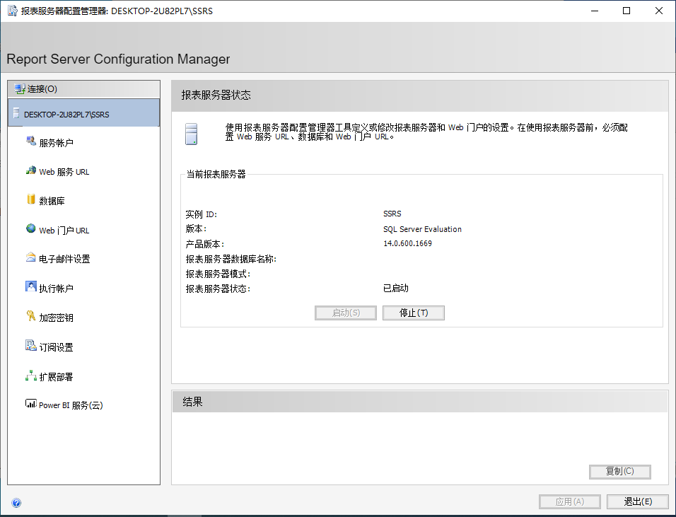

图1.35 “报表服务器配置管理器”对话框

1.4.4 事件探查器SQL Server Profiler
SQL Server Profiler不但能够通过监视数据库引擎实例或 Analysis Services 实例来识别影响性能的事件，还可以通过事件探查器来创建管理事件跟踪文件。
启动事件探查器的方法如下。
方法一：依次选择“开始”→Microsoft SQL Server Tools 18→SQL Server Profiler 18命令。
方法二：可在SQL Server Management Studio窗口中选择“工具”→SQL Server Profiler(P)命令。
创建跟踪的操作方法如下。
(1) 在事件探查器窗口中选择“文件”→“新建跟踪”命令。在“连接到服务器”对话框中设置连接服务器的类型、名称，在选择身份验证方式后，单击“连接”按钮，将弹出“跟踪属性”对话框，如图1.36所示。
(2) 切换到“常规”选项卡，输入跟踪名称、跟踪提供程序名称和类型，并设置跟踪信息保存到文件或保存到表，然后启用跟踪停止时间。
(3) 切换到“事件选择”选项卡，选择需要跟踪的事件，对每个事件可以设置需要监视的信息。例如，计算机名、用户名、命令文本、CPU的使用情况等，如图1.37所示。
(4) 单击“运行”按钮，启动跟踪事件的变化情况，并在跟踪窗口中显示出来，如图1.38所示。
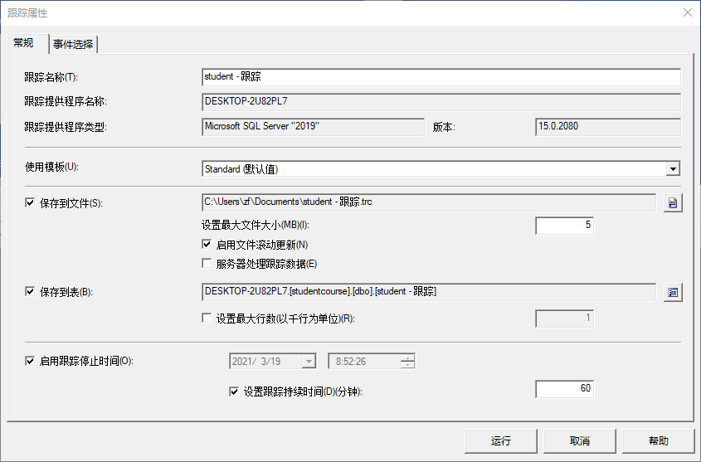

图1.36 “跟踪属性”对话框
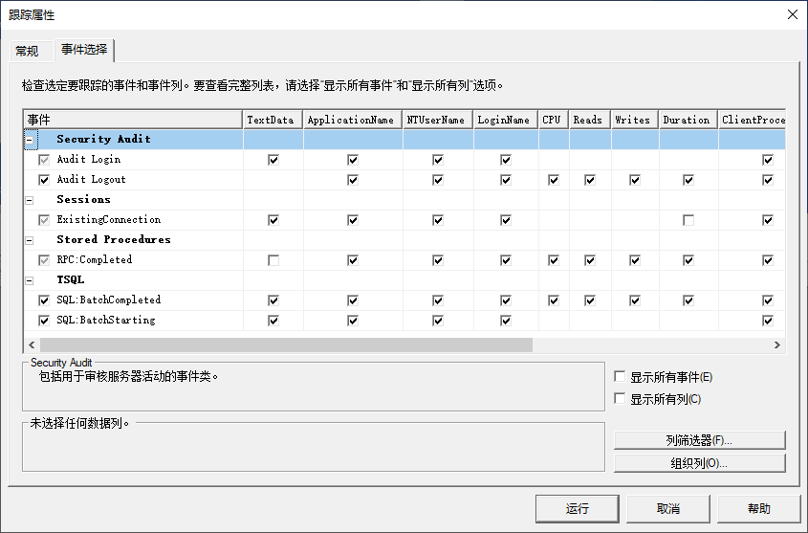

图1.37 “事件选择”选项卡
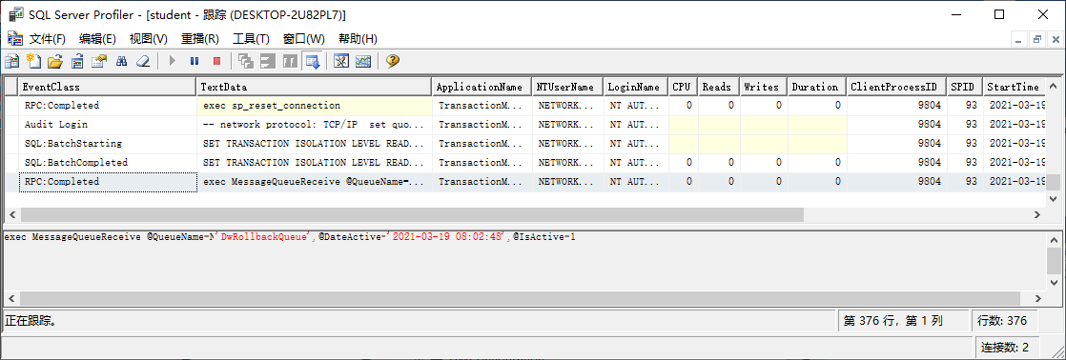

图1.38 事件探查器跟踪窗口

1.4.5 数据库引擎优化顾问
数据库引擎是用于存储、处理和保护数据的核心服务。数据库引擎优化顾问是协助创建索引、索引视图和分区的最佳组合。
启动数据库引擎优化顾问的方法有以下两种。
(1) 依次选择“开始”→Microsoft SQL Server Tools 18→“数据库引擎优化顾问 18”命令，在“连接到服务器”对话框中，查看默认设置，再单击“连接”按钮。
(2) 在SQL Server Management Studio窗口中选择“工具”→“数据库引擎优化顾问”命令，弹出“数据库引擎优化顾问”窗口，如图1.39所示。
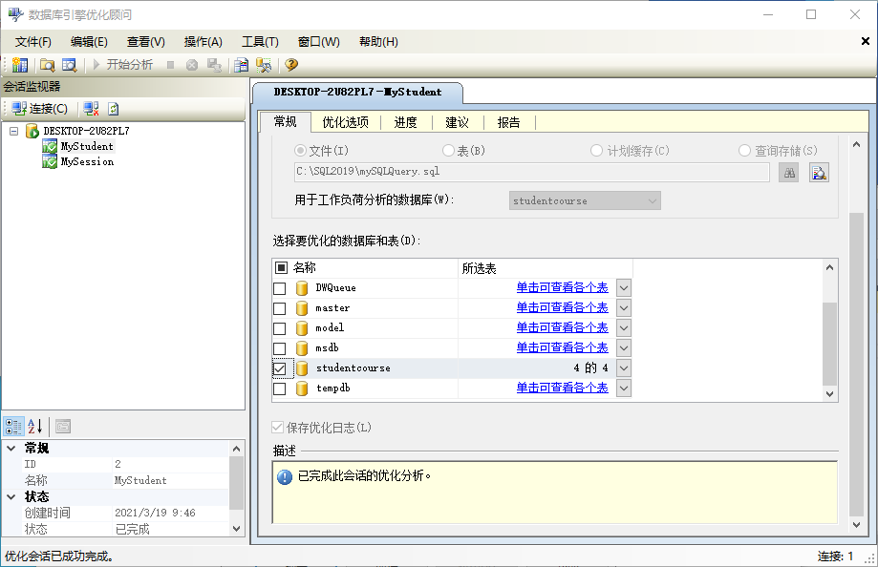

图1.39 “数据库引擎优化顾问”窗口
使用数据库引擎优化顾问，可以优化数据库和表的查询性能。操作步骤如下。
(1) 在SQL Server Management Studio 的查询编辑器中(见图1.27)，将查询编辑器中的语句保存为 mySQLQuery.sql。
(2) 启动数据库引擎优化顾问。在左下方窗格“常规”选项卡的“名称”文本框中输入 MyStudent，如图1.39所示。选中“文件”单选按钮，然后单击双筒望远镜图标，以浏览工作负荷文件。查找在第(1)步中保存的mySQLQuery.sql文件。
(3) 在“用于工作负荷分析的数据库”文本框中输入studentcourse，在“选择要优化的数据库和表”列表框中选中studentcourse选项，并选中“保存优化日志”复选框。
(4) 切换到“优化选项”选项卡，单击“高级选项”按钮可查看其他的优化选项。单击“确定”按钮关闭“高级优化选项”对话框。
(5) 在工具栏中单击“开始分析”按钮。在数据库引擎优化顾问分析工作负荷时，可以监视“进度”选项卡中的状态。优化完成后，出现“建议”选项卡。分析完成之后，在“操作”菜单中选择“保存建议”命令，弹出“另存为”对话框，导航到要保存建议脚本的目录，然后输入文件名 MyRecommendations。

1.5 数据库应用案例
学生选课数据库应用系统是一个简化的数据库应用系统。它由学生基本资料表、课程信息表、学生选课情况表三张数据表组成，具有以下功能。
(1) 对数据表中的数据进行添加、删除、更新操作。以数据表“学生基本资料表”为例，如图1.40所示。

图1.40 学生基本资料表
(2) 利用三张数据表中的数据，查询学生或教师关心的信息。例如，根据课程号查询选修这门课程的学生成绩，如图1.41所示。根据学号查询学生各科的成绩，如图1.42所示。
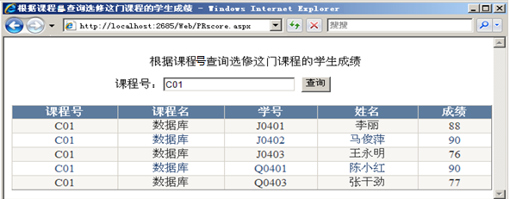

图1.41 根据课程号查询选修这门课程的学生成绩

图1.42 根据学号查询学生各科成绩
要设计与实现一个数据库应用系统，一般按照以下步骤操作。
(1) 设计数据库。
什么是数据库？数据库(Database)是存储数据的仓库，是一个共享资源，数据间彼此关联且可动态变化。数据库管理系统(Database Management System)主要提供建立数据库、操纵数据、控制与维护数据库等功能。
数据库的设计质量，将直接影响数据库管理系统对数据的控制质量。数据库设计是一项涉及硬件、软件的多学科综合性技术。规范化的数据库设计，要求数据库内的数据文件的数据组织应获得最大限度的共享、最小的冗余度，确保数据的一致性与正确性。设计数据的同时，要注重数据行为的设计，将数据和要操作数据的行为紧密结合起来。我们可以利用SQL Server提供的参照完整性规则、触发器等有效性实施机制，完成对数据及其关系属性的约束，实现数据与其行为的紧密结合。
在设计规范化数据库之前，应首先分析数据需求，去除不符合语义的数据。在此基础上设计对象的数据结构，确定库中所包含的数据库表、排序机制及数据库表间的永久关系；进行性能评价与规范化处理，避免数据重复、更正、删除、插入异常，从而提高数据库表的查询性能；通过永久关系组合多数据库表中的信息，创建视图，实现对象模型与关系模型之间的映射。
在本书的第3章，介绍了关系数据库简单的设计思路；在本书的第14章，详细介绍了数据库设计与关系规范化理论；在本书的第15章，提供了综合数据库设计方法，介绍了学生选课管理系统的实现过程。
(2) 创建与管理数据库。
根据数据库设计结果，创建数据库。在本书的第4章，主要介绍了数据库的管理技术。
(3) 操作数据库。
操作数据库主要是指根据用户需求实现添加、删除、更新数据的操作，根据用户需求实现查询数据的操作。在本书的第5章，主要介绍了操作对象为数据表的运算，对课程综合案例中的数据表进行运算，使学生理解数据表的运算；在本书的第6章，介绍了查询、添加、删除、更新数据的操作命令。
在本书的第7章，介绍了根据用户需求创建视图(虚拟表格)的操作命令。
借助触发器、存储过程、参照完整性完成数据行为约束。存储过程是专门操作数据库中数据的代码过程，触发器的主要作用是维护数据的完整性，当数据库表中的数据被操作时，将会触发后台相关数据库表的触发器，系统将自动实现相应的代码过程，建立用户操作界面与后台数据间的动态联接。在本书的第8章，介绍了Transact-SQL 语言，在本书的第9章，介绍了触发器与存储过程的创建与调用方法。
(4) 实现应用程序功能。
在本书的第13章，介绍了实现图1.41～图1.42的应用程序功能。

本 章 小 结
通过本章的学习，使学生掌握安装和配置SQL Server 2019的方法，掌握简单的数据库应用系统设计步骤，明确课程的教学任务是设计与实现学生选课数据库应用系统。

实训 熟悉SQL Server 2019环境

一、实验目的和要求
1．了解实验的硬件要求和软件要求。
2．掌握SQL Server 2019安装的过程。
3．了解SQL Server 2019的环境。
4．掌握启动与退出SQL Server 2019的方法。

二、实验内容
1. 在Windows 10中练习SQL Server 2019的安装过程。
2. 熟悉SQL Server 2019的功能，包括SQL Server Management Studio、SQL Server 配置工具等管理与开发工具。
3. 掌握注册服务器的方法。

习 题

一、选择题
1. 数据库技术是计算机软件的一个重要分支，产生于20世纪( )年代末。
A. 70 B. 60 C. 80 D. 30
2. 单击“查询编辑器”窗格中的任意位置，按( )键，可以在全屏显示模式和常规显示模式之间进行切换。
A. Shift+Alt+Enter B. Shift +Enter C. Shift+Alt D. Shift
3. 单击工具栏中的( )按钮或按F5键，将执行SQL查询语句，并在查询结果窗口中显示查询结果。
A. √ B. C.    D.

二、填空题
1. 数据管理技术的发展大致经历了___________、___________、___________三个阶段。
2. SQL Server有两种身份验证模式，如果选择___________，SQL Server 系统根据用户的Windows账号允许或拒绝访问；如果选择___________，则要提供一个SQL Server登录用户名和口令，该记录将保存在SQL Server内部，而且该记录与任何Windows账号无关。
3. 在查询编辑器窗口中输入SQL语句，可以被保存或重新打开，SQL文件的扩展名为_________。

第2章 数据库系统的数据模型

本章导读
建立数据库系统离不开数据模型，本章介绍了常用的数据模型，重点介绍了关系数据模型的数据结构、数据操作和数据约束。

学习目的与要求
(1) 理解数据模型的概念。
(2) 理解关系数据模型的数据结构和数据操作。

2.1 数据模型概述
现实世界中的客观事物是相互联系的。一方面，某一事物内部的诸因素和诸属性根据一定的组织原则相互之间具有联系，构成一个相对独立的系统；另一方面，某一事物同时也作为一个更大系统的一个因素或一种属性而存在，并与系统的其他因素或属性发生联系。
客观事物的这种普遍联系性决定了作为事物属性记录符号的数据与数据之间也存在一定的联系性。具有联系性的相关数据总是按照一定的组织关系排列，从而构成一定的结构，对这种结构的描述就是数据模型。
从理论上来讲，数据模型是指反映客观事物及客观事物之间联系的数据组织的结构和形式，是现实世界数据特征的抽象。不同的数据模型实际上是提供给我们模型化数据和信息的不同工具。数据模型应满足以下三个方面的要求。
(1) 数据模型应能够比较真实地模拟现实世界。只有数据模型精确地表达了真实的世界，才能正确地在计算机中存储数据信息。比如，利用数据模型正确地表达学生、教师与课程的关系。
(2) 数据模型应容易被人理解。当设计人员构建数据模型表达客观世界时，他必须首先调查用户的实际需求，借助数据模型抽象用户需求，并通过不断反复地协商，与用户达成共识。因此数据模型不但要被设计人员所理解，而且也要被用户所理解。
(3) 便于在计算机上实现。由于计算机不能直接处理现实世界中的客观事物，所以我们必须通过一定的规则，将客观事物转化成可以存储在计算机中的数据，并有序地存储、管理这些数据，用户利用这些数据能够查询所需的信息。
因此，现实世界中客观对象的抽象过程，是一个将现实世界转变成信息世界、将信息世界转变成机器世界的过程。

2.1.1 数据模型的组成要素
数据库专家E.F.Codd认为：一个基本数据模型是一组向用户提供的规则，这些规则规定数据结构如何组织以及允许进行何种操作。通常情况下，数据模型由数据结构、数据操作和完整性约束三部分组成。

1. 数据结构
数据结构是对系统静态特征的描述，它规定了如何把基本的数据项组织成较大的数据单位，以描述数据的类型、内容、性质和数据之间的相互关系。

2. 数据操作
数据操作是对系统动态特征的描述，它是指一组用于数据结构的任何有效的操作或推导规则。比如，从数据集合中查询数据，根据现实世界的变化，修改、删除和更新数据。数据模型要给出这些操作的规则，比如操作对象是谁，操作结果是什么，实现操作的方法是什么等。

3. 完整性约束
完整性约束是完整性规则的集合。它定义了给定数据模型中数据及其联系所具有的制约和依存规则。只有在满足给定约束规则的条件下，才允许对数据库进行更新、删除等操作。完整性约束有三类：用户自定义完整性，例如要求学生选修120学分后，才可以毕业；空值约束，例如要求每一个入学的学生都有学号，也就是学号不能为空值；参照完整性，例如学生毕业时，要求学生将所借的书籍全部归还，否则不得办理毕业手续。

2.1.2 最常用的数据模型
客观事物是千变万化的，各种客观事物的数据模型也是千差万别的，但也有其共同性。常用的数据模型有层次模型、网状模型、关系模型和面向对象模型等。数据模型是数据库系统的核心和基础，各种DBMS软件都是基于某种数据模型的，所以通常也按照数据模型的特点将传统数据库系统分成层次数据库、网状数据库、关系数据库和面向对象数据库等。
从数据库的发展历史来看，数据库的发展大体可以分为三代。
第一代是网状和层次数据库系统，实质上层次模型只是网状模型的特例而已，业界称为“前关系型数据库系统”(pre-relational database)时期。20世纪70年代以前，数据库产品以层次数据库系统为主。最早出现的是网状DBMS，是美国通用电气公司Bachman等人在1961年开发成功的IDS(Integrated DataStore)。最著名和最典型的层次数据库系统是IBM公司在1968年开发的IMS(Information Management System)。从20世纪60年代末产生起，如今已经发展到IMSV6，也可以提供群集、N路数据共享、消息队列共享等先进特性的支持。这个具有30年历史的数据库产品在如今的WWW应用链接、商务智能应用中扮演着新的角色。

1．层次模型
层次模型(Hierarchical Model)表示数据之间的从属关系结构，是一种以记录某一事物的类型为根节点的有向树结构。
层次模型的数据结构，像一棵倒置的树，根节点在上，层次最高；子节点在下，逐层排列。其主要特征是，仅有一个无双亲的根节点，根节点以外的子节点，向上仅有一个父节点，向下有若干个子节点。层次模型表示的是从根节点到子节点的一个节点对多个节点，或从子节点到父节点的多个节点对一个节点的数据间的联系。层次模型的示例如图2.1所示。
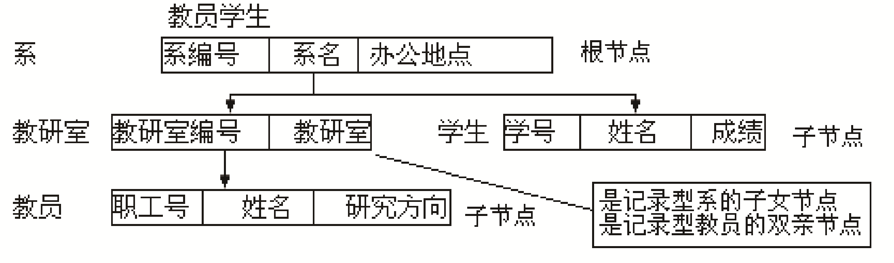

图2.1 层次模型示例
层次模型的一个基本特点是，任何一个给定的记录值只有按其路径查看时，才能显示出它的全部意义，没有一个子女记录值能够脱离双亲记录值而独立存在。

2．网状模型
网状模型是层次模型的扩展，表示多个从属关系的层次结构，呈现一种交叉关系的网状结构。
网状模型的数据结构是以记录为节点的网络结构。其主要特征是有一个以上的节点无双亲，至少有一个节点有多个双亲。
网状模型可以表示较复杂的数据结构，即可以表示数据之间的纵向关系与横向关系。这种数据模型在概念、结构上都比较复杂，操作上也有很多不便。网状模型示例如图2.2所示。
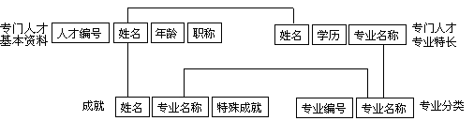

图2.2 网状模型示例
第二代数据库系统支持关系数据模型。1970年，IBM公司的研究员E.F.Codd发表了题为《大型数据库的数据关系模型》论文，提出了关系模型的概念，奠定了关系模型的理论基础。进入了“关系型数据库系统”(relational database)时期。关系模型数据结构简单、清晰，而且有关系数据理论作为理论基础。其代表产品有Oracle、IBM公司的DB2、微软公司的MS SQL Server以及Informix、Adabas D等。
第三代数据库系统也称为“后关系型数据库系统”(Post-relational DataBase)。虽然关系型数据库系统技术成熟，能很好地处理“表格”，但对一些复杂数据类型却无能为力。20世纪90年代，“面向对象数据库系统”出现了，但是它的市场发展情况并不理想。目前技术界一直在研究和寻求“后关系型数据库系统”。

3. 关系模型
关系模型(Relational Model)是指虽具有相关性而非从属性的平行的数据按照某种序列排列而形成的集合关系。层次模型和网状模型已经很少应用，而面向对象模型比较复杂，尚未达到关系模型数据库的普及程度。目前理论成熟、使用普及的模型就是关系模型。关系模型是由若干个关系模式组成的集合，关系模式的实例称为关系，而每个关系实际上就是一张二维表格。

2.2 关系数据模型概述

2.2.1 关系数据模型的数据结构

1．描述功能
关系模型中数据的逻辑结构是一张二维表，它由行和列组成。学生基本资料表如图2.3所示。
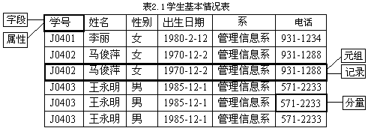

图2.3 学生基本资料表
(1) 关系：一个关系对应一张表。
(2) 元组：表中的一行即为一个元组。
(3) 属性：表中的一列即为一个属性，给每一个属性起一个名称，即属性名。
(4) 主码：表中的某个属性组，它可以唯一地确定一个元组。
(5) 域：属性的取值范围。
(6) 分量：元组中的一个属性值。
(7) 关系模式：对关系的描述，一般表示为关系名(属性1, 属性2, …)。例如，图2.3所示关系可描述为学生(学号, 姓名, 性别, 出生日期, 系, 电话)。

2．关系的性质
关系是一张简单的二维表格，为了简化相应的数据操作，在关系数据模型中对关系做了适当的限制，限制内容如下。
(1) 关系中每一个数据项不可再分，它是最基本的单位。
(2) 每一列数据项是同属性的。列数根据需要而设，且各列的顺序是任意的。
(3) 每一行记录由一个事物的诸多属性项构成。记录的顺序可以是任意的。
(4) 一个关系是一张二维表，不允许有相同的字段名，也不允许有相同的记录行。
(5) 每个关系都有称之为关键字的属性集能唯一地标识各元组。
在关系数据库中，关键码(简称键)是关系模型的一个重要概念，是用来标识行(元组)的一个或几个列(属性)。如果键是唯一的属性构成，则称为唯一键；若由多个属性组成，则称为复合键。键的主要类型如下。
① 超键：在一个关系中，能唯一地标识元组的属性或属性集称为关系的超键。
② 候选键：如果一个属性集能唯一地标识元组，且又不含有多余的属性，那么这个属性集称为关系的候选键。
③ 主键：如果一个关系中有多个候选键，则选择其中的一个键作为关系的主键。利用主键可以实现关系定义中“表中任意两行(元组)不能相同”的约束。例如，可以选“学号”作为学生基本资料表的主键，那么“学号”列就是唯一的。
④ 外键：如果一个关系R中包含另一个关系S的主键所对应的属性组F，则称此属性组F为关系R的外键，并称关系S为参照关系，关系R是依赖关系。为了表示关联，可以将一个关系的主键作为属性放入另外一个关系中，第二个关系中的属性就称为外键。
主键与外键的列名称可以是不同的，但它们的取值范围必须相同。

2.2.2 关系模型的数据操作
关系模型提供了关系运算，以支持对数据库的各种操作。关系数据操作语言建立在关系代数基础上，关系模型以关系为单位进行数据操作，操作的结果也是关系，非过程性强。很多操作只需要指出做什么，而不需要步步引导怎么去做。以关系代数为基础，借助于传统的集合运算和专门的关系运算，使关系数据语言具有很强的数据操作能力。
在数据操作语言中，对数据库进行查询和更新等操作的语句有SELECT、INSERT INTO、DELETE和UPDATE等，分别用于查询、插入、删除和更新操作。JOIN操作用于组合两个表中的记录，只要在公共字段中有相符的值即可。UNION操作用于创建一个联合查询，它组合了两个或更多的独立查询或表的结果。更详细的数据操作内容可参见第5、6章。

2.2.3 关系模型的数据约束
关系模型的完整性规则是对数据的约束。关系模型提供了三类完整性规则：实体完整性规则、参照完整性规则和用户定义的完整性规则。其中，实体完整性规则和参照完整性规则是关系模型必须满足的完整性约束条件，称为关系完整性规则。
(1) 实体完整性：指关系的主属性(主键的组成部分)不能是空值。空值(null)就是指不知道或是不能使用的值，它与数值0和空字符串的意义都不一样。
(2) 参照完整性规则：如果关系的外键R1与关系R2中的主键相符，那么外键的每个值都必须能在关系R2中主键的值中找到或者是空值。
(3) 用户定义的完整性规则：针对某一具体的实际数据库的约束条件。它由应用环境决定，反映某一具体应用所涉及的数据必须满足要求。关系模型提供定义和检验这类完整性的机制，以便用统一的、系统的方法处理，而不必由应用程序承担这一功能。

本 章 小 结
关系数据库的数据模型是关系模型，是一组表格框架，每一个表格框架叫作关系模式。自1970年E.F.Codd提出关系数据理论以来，经过五十几年的研究和探索，其已成为一种内容丰富的理论体系。

习 题

一、选择题
1. 同一个关系模型的任意两个元组值( )。
A. 不能全同 B. 可全同 C. 必须全同 D. 以上都不是
2. ( )模型是以记录型为节点构成的树，它把客观问题抽象为一个严格的自上而下的层次关系，在层次模型中，只存在一对多的实体关系，每个节点表示一个记录类型，节点之间的连线表示记录类型之间的联系。
A. 网状 B. 层次 C. 关系 D. 层次和关系
3. 通常情况下，数据模型由( )三部分组成。
A. 数据结构、数据操作和完整性约束
B. 层次、数据操作和完整性约束
C. 关系、数据操作和完整性约束
D. 层次、关系和完整性约束
4. 关系模型中数据的逻辑结构是一张二维表，它由( )组成。
A. 行和列 B. 行 C. 关系 D. 列

二、填空题
1. 数据库是由________组成的一个结构化的集合，这些数据经过整理之后存储在________或________文件中，管理数据库的软件称为________。
2. 只有数据模型精确表达了________，才能正确地在计算机中存储数据信息。数据模型不但要能够被________所理解，而且也要能够被用户所理解。数据模型应________。由于计算机不能直接处理现实世界中的客观事物，所以必须通过一定的规则，将客观事物转化成可以存储在计算机中的数据，并有序地存储、管理这些数据，用户利用这些数据能够查询所需的信息。
3. 关系模型的完整性规则是对数据的约束。关系模型提供了三类完整性规则：________、________和________。

